ICS | 35.240.50
CCS | J07
团体标准
T/XXX XXXX—XXXX

铸造环境健康安全智能管理 系统架构指南

Foundry environmental health and safety intelligent management mystem architecture guide

（征求意见稿）

XXXX - XX - XX发布
XXXX - XX - XX实施
中国铸造协会 发布

目次
前言 III
引言 IV
1 范围 1
2 规范性引用文件 1
3 术语、定义和缩略语 1
3.1 术语和定义 1
3.2 缩略语 1
4 总则 1
5 系统架构及要求 2
6 系统功能要求 3
6.1 基础维护管理 3
6.2 安全教育培训 5
6.3 安环投入 6
6.4 安委会组织 6
6.5 职责与目标 7
6.6 设备设施管理 8
6.7 安全管理 9
6.8 环境管理 14
6.9 职业健康管理 15
6.10 可视化管理（可选） 19
6.11 物联监控（可选） 19

图1 铸造企业EHS系统架构图 2
图2 铸造企业EHS系统功能架构图 3
图3 安全教育培训功能架构图 5
图4 安委会组织机构功能架构图 7
图5 设备设施功能架构图 8
图6 风险辨识管控功能架构图 9
图7 隐患排查治理功能架构图 10
图8 应急管理功能架构图 11
图9 消防管理功能架构图 12
图10 事故事件管理功能架构图 13
图11 环境管理功能架构图 14
图12 职业健康管理功能架构图 16
图13 体检管理功能架构图 17
图14 劳保管理功能架构图 18

前言
本文件按照GB/T 1.1—2020《标准化工作导则 第1部分：标准化文件的结构和起草规则》的规定起草。
请注意本文件的某些内容可能涉及专利。本文件的发布机构不承担识别专利的责任。
本文件由中国铸造协会智能铸造工作委员会提出。
本文件由中国铸造协会归口。
本文件起草单位：共享智能铸造产业创新中心有限公司、天津万立鑫晟新材料技术研究院有限公司、芜湖久弘重工股份有限公司、共享装备股份有限公司、XXX。。
本文件主要起草人： 。
本文件为首次发布。

引 言

铸造行业属于高能耗、污染严重的重工业，并且大型设备设施繁多、生产环境复杂，发生EHS事故的概率还是比较高的，所以铸造行业的EHS管理显得尤为重要，而传统的安全管理手段已经无法适应新时代职业健康安全管理现实需求，EHS管理系统以信息化为支撑，进而为中小型铸造企业转型升级，走向“数字化”高质量发展道路提供了解决方案和思路。
本文件主要结合铸造行业特点，铸造行业大型设备多、生产环境复杂，传统人工纸质记录的方法进行安全管理信息的记录与管理，导致效率低、保密性差和人工的大量浪费；随着管理时间的增加，会产生大量的文件和数据，这给查找、统计、更新和维护工作都带来了不少困难。数字化时代，越来越多企业通过软件系统进行数字化管理，快速落实安全（生产）责任制，并通过系统推进双预防机制，给铸造企业一种适用性强、可供多数参考的铸造企业EHS软件功能架构。
本文件主要提出铸造企业EHS系统软件功能规范，定义铸造企业环境因素、职业健康因素和设备设施达标功能。

使用本文件所带来的潜在效益有：
——帮助铸造企业明确EHS系统的实施方向及功能需求；
——帮助软件开发商明确EHS系统软件功能架构、功能设计及与其他外围系统标准接口；
——降低铸造企业EHS管理软件产品开发的时间和成本。

铸造环境健康安全智能管理系统架构指南
  - 范围
本文件规定了铸造环境健康安全智能管理的系统架构和功能要求。
本文件适用于铸造环境健康安全智能管理系统设计、开发和实施。
  - 规范性引用文件
下列文件中的内容通过文中的规范性引用而构成本文件必不可少的条款。其中，注日期的引用文件，仅该日期对应的版本适用于本文件；不注日期的引用文件，其最新版本（包括所有的修改单）适用于本文件。
GB/T 45001 职业健康安全管理体系 要求及使用指南
  - 术语、定义和缩略语
    - 术语和定义
GB/T 45001-2020界定的术语和定义适用于本文件。
    - 缩略语
下列缩略语适用于本文件。
EHS 环境、健康、安全
LEC 作业条件危险分析法
LSR 风险等级评价
  - 总则
铸造企业EHS其功能包括风险辨识管控、隐患排查治理、职业健康管理、安全教育培训、安环投入、安委会组织、职责与目标、设备设施管理、应急管理、消防管理、环境和职业健康因素管理、事故事件管理、员工健康档案等。
铸造企业EHS系统宜具备以下功能。
- 主流程功能宜包括：
  - 系统管理；
  - 基础数据管理；
  - 安全教育培训；
  - 安环投入；
  - 安委会组织；
  - 职责与目标；
  - 设备设施管理；
  - 安全管理；
  - 环境管理；
  - 职业健康管理。
- 辅助功能宜包括：
  - 消防管理；
  - 可视化管理；
  - 移动应用。
  - 系统架构
铸造企业EHS系统结构应由IOT层、平台层、数据层、业务层、展现层组成。EHS系统架构见图1，功能架构见图2。
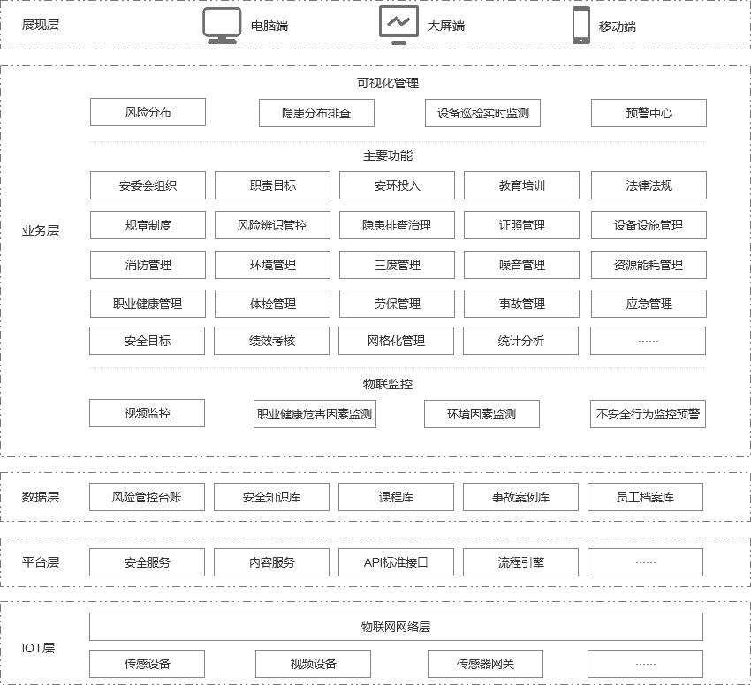
- 铸造企业EHS系统架构图
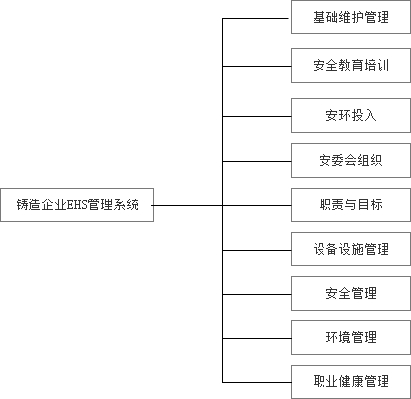
- 铸造企业EHS系统功能架构图
  - 系统功能
    - 基础维护管理
      - 基础设置
        - 组织机构
组织机构宜包括以下内容：
- 人员角色和岗位信息；
- 部门组织机构信息；
- 班组信息；
- 人员信息宜通过HR系统集成或在系统中录入。
        - 接口管理
铸造企业环境健康安全系统宜具有与其他系统集成的接口，包含：
- 基础信息；
- 通讯地址；
- 数据读写权限；
- 数据访问认证方式。
        - 角色管理
角色管理宜包括以下内容：
- 新增/删除角色；
- 编辑角色的基础信息；
- 开放/管理角色的系统功能模块使用权限；
- 角色宜包括超级管理员、系统管理员、业务员等。
        - 岗位管理
岗位管理宜包括以下内容：
- 新增/删除岗位；
- 编辑岗位的基础信息；
- 设定岗位审批级别；
- 岗位宜包括公司级EHS主管、公司级EHS专员、部门主管、部门级EHS主管、部门级EHS专员。
        - 流程管理
流程管理宜包括以下内容：
- 审批流程节点和名称；
- 流程审批人员和级别权限；
- 流程可自定义设置。
        - 字典管理
字典管理宜包含以下内容：
- 风险辨识：风险辨识中的风险大类和风险小类的维护；
- 隐患排查治理：隐患库中的隐患大类和隐患小类的维护；
- 其他参数维护：其他参数维护根据业务需要灵活维护。
        - 操作日志
操作日志宜记录用户的登录信息和操作信息。
      - 网格化管理
        - 概述
环境健康安全系统宜具备网格化管理功能模块，可将厂区图按业务管理需求划分，并明确网格区域的责任人。网格化管理宜包含网格区域和网格设置功能。
        - 网格区域
网格区域宜管理厂区，宜包括以下内容：
- 明确各网格区域的责任人；
- 明确各网格区域的监测点。
        - 网格设置
厂区管理网格区域宜按实际生产情况设置。
      - 知识库
        - 概述
知识库内置政策法规、标准、操作规程、规章制度、风险库、隐患库。知识库宜包含法律法规库、规章制度、风险库和隐患库功能。
        - 法律法规库
法律法规库宜包括以下内容：
- 新增/删除法律法规；
- 编辑法律法规信息；
- 新增法规条款；
- 法律法规宜包括法规名称、法规类别、法规编号、法规类型、发布时间、发布单位、实施时间、管理部门、附件、法规状态、适用行业、备注。
        - 规章制度
规章制度宜包括以下内容：
- 新增/删除规章制度；
- 编辑规章制度；
- 修订规章制度；
- 导入，可在系统中下载模板；
- 规章制度宜包括管理分类、文件编号、文件名称、发布日期、编写部门、编写人、版本号、适用范围、附件、备注。
        - 风险库
风险库宜包括以下内容：
- 新增/编辑/删除；
- 批量导入风险点，可在系统中下载导入模板。
        - 隐患库
隐患库宜包括以下内容：
- 新增/编辑/删除隐患；
- 下载模板，导入隐患。
    - 安全教育培训
      - 概述
EHS系统宜具备安全教育培训功能模块。安全教育培训宜包括培训计划管理、课程管理、讲师管理、试题管理、试卷管理和培训统计，安全教育培训功能架构见图3。
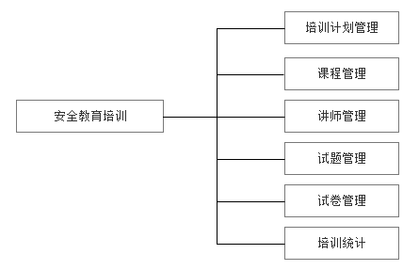
- 安全教育培训功能架构图
      - 培训计划管理
培训计划管理宜包括以下内容：
- 新增/删除培训计划；
- 编辑培训计划；
- 关联课程；
- 添加员工；
- 关联试卷；
- 线上培训应考试，线下培训应签到。
      - 课程管理
课程管理宜包括以下内容：
- 新增/删除课程信息；
- 编辑课程信息；
- 添加章节信息；
- 课程基本信息宜包括课程名称、课程类别、课程讲师、课程封面、课程简介、课程详情。
      - 讲师管理
讲师管理宜包括以下内容：
- 新增/删除讲师信息；
- 编辑讲师信息；
- 讲师信息宜包括姓名、讲师类别、手机号码、讲师岗位、单位名称、培训内容、培训内容、资质证书、证书编号、资质等级、建档日期。
      - 试题管理
试题管理宜包括以下内容：
- 新增/删除试题；
- 编辑试题；
- 试题宜包括试题类型、试题分类、试题内容、选项、正确答案、试题分析。
      - 试卷管理
试卷管理宜包括以下内容：
- 新增/删除试卷；
- 编辑试卷；
- 试卷宜包括试卷名称、及格线、分数、是否补考、限时、公布时间、开始时间、结束时间、试卷描述。
      - 培训统计
培训统计宜按课程观看记录、讲师统计、培训方式、培训类型等确定。
    - 安环投入
      - 概述
EHS宜具备安环投入功能模块，宜包括安环投入台账和安环投入统计。
      - 安环投入台账
安环投入台账宜包括以下内容：
- 新增/删除安环投入信息；
- 编辑安环投入信息；
- 安环投入实施；
- 安环投入信息宜包括：项目名称、费用类型、项目内容、计划日期、预计金额、责任部门、备注。
      - 安环投入统计
安环投入统计宜考虑可按费用类型进行统计、按费用年度、费用产生部门确定。
    - 安委会组织
      - 概述
安委会组织宜包括：安委会管理、证书管理、员工档案、员工奖罚记录和公司奖罚记录。安委会组织机构功能架构见图4。
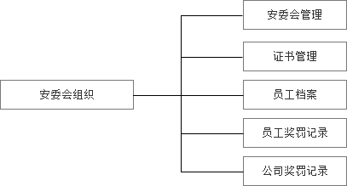
- 安委会组织机构功能架构图
      - 安委会管理
安委会管理宜包括以下内容：
- 新增/删除安委会组织和成员；
- 编辑安委会组织和成员。
安委会管理主要包括：组织名称、归属部门、组织职责、成立日期、姓名、岗位、主要职责、附件、备注。
      - 证书管理
证书管理宜包括以下内容：
- 新增/删除证书信息；
- 编辑证书信息。
证书管理主要包括：姓名、单位名称、证书类型、证书名称、证书编号、作业类别、初领日期、有效日期、复审有效期、换证日期、换证有效期、下次换证日期、发证机构、附件、备注。
      - 员工档案
员工档案宜包括以下内容：
- 新增/删除员工信息；
- 编辑员工信息；
- 关联员工责任书、培训记录、考试记录、资质证书、体检记录、奖罚记录和劳保用品领用等信息。
      - 员工奖罚记录
员工奖罚记录宜包括以下内容：
- 新增/删除奖罚信息；
- 编辑奖罚信息。
员工奖罚主要包括：姓名、工号、部门、日期、奖罚类型、奖罚金额、奖罚事由、附件、备注。
      - 公司奖罚记录
公司奖罚记录宜包括以下内容：
- 新增/删除奖罚信息；
- 编辑奖罚信息。
    - 职责与目标
      - 概述
EHS系统宜具备职责与目标功能模块，职责与目标宜包括管理目标和目标责任书。根据铸造企业特点设置责任书，可按岗位职责实施落实安全业务。横向可按子公司、部门、车间分配安全任务，纵向可按领导、安全管理员、基层员工落实相关责任。
      - 管理目标
管理目标宜包括以下内容：
- 新增/删除管理目标；
- 编辑管理目标。
管理目标主要包括：目标名称、年度、目标层级、责任部门、责任人、目标类型（安全管理、环境管理、职业健康管理、EHS管理、设备管理；支持多选）、目标内容、管理方案、备注、附件。
      - 目标责任书
目标责任书宜包括以下内容：
- 新增/删除目标责任书；
- 编辑目标责任书；
- 审批目标责任书。
目标责任书主要包括：姓名、所属部门、岗位、责任书名称、签订日期、有效日期、附件和备注。
    - 设备设施管理
      - 概述
EHS系统宜具备设备设施管理模块，宜包括设备设施台账相关信息统计分析与基础数据维护；设备运行、维保、检验、报废全流程管控，设备设施功能架构见图5。对造型机、射芯机、浇注机、抛丸清理机等特种设备，安全设施进行建档维护管理，设定检验周期，检验不合格或报废的设备系统将通过不同方式预警。
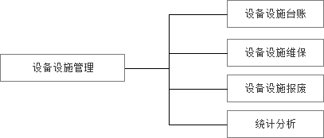
- 设备设施功能架构图
      - 设备设施台账
设备设施台账宜包括以下内容：
- 新增/删除设备信息；
- 编辑设备信息；
- 检验设备；
- 报修设备；
- 报废设备。
- 设备基本信息主要包括：设备名称、设备编号、规格型号、设备类别、使用单位、安装地点、负责人、设备状态、检验周期。
- 设备购置信息主要包括：购置时间、供应商、制造厂家、品牌、出厂日期、出厂编号、购置金额、保修期等。
      - 设备设施维保
设备设施维修宜包括以下内容：
- 新增/删除维修信息；
- 编辑维修信息；
- 审核信息。
维修信息主要包括：设备基本信息、维修类型、维修单位、维修班组、维修工程师、维修开始时间、维修结束时间、维修工时、维修费用、材料费用、原因分析、维修情况。
      - 设备设施报废
设备设施报废宜包括以下内容：
- 新增/删除设备设施信息；
- 编辑设备设施信息；
- 审核设备设施报废。
      - 设备统计分析
设备设施统计分析宜按设备总数、故障数量、维修中、保养中、维修费用、报废设备数等确定。
    - 安全管理
      - 概述
EHS安全管理宜包括风险辨识管控、隐患排查治理、应急管理、消防管理、事故事件管理功能模块。
      - 风险辨识管控
        - 概述
针对不同的铸造车间及厂区，划分为多个风险单元 ，针对风险单元进行风险评估，风险分级并制定管控措施。风险辨识管控宜包括：风险识别、风险管控、风险清单和风险统计功能，风险辨识管控功能架构见图6。
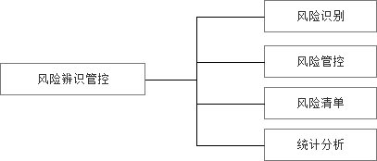
- 风险辨识管控功能架构图
        - 风险识别
风险因素辨识及分级应按作业、设备、环境、职业健康等确定，制定管控措施。系统提供风险矩阵打分法，LEC打分法，是非判断法等多种辨识方法；风险识别宜包括以下内容：
- 新增/删除风险；
- 编辑风险；
- 支持从铸造业标准知识库中引用风险；
- 评价风险。
- 风险识别信息主要包括：风险名称、风险类型、工作场所、活动/产品/服务、责任部门、危险有害因素、可导致的事故、管控层级、时态、风险状态（正常状态、异常状态、紧急状态）。
- 风险评价：LEC评价法/LSR评价法等评价方法、风险值、红/橙/黄/蓝等风险等级、备注。
        - 风险管控
辨识出的风险因素，制定管控措施，风险管控宜包括以下内容：
- 风险管控信息；
- 管控措施。
管控措施信息主要包括：工程管控、管理措施、教育培训、应急处置、个体防护等管控类型，管控措施、责任部门、责任岗位等。
        - 风险清单
应将不同的风险通过醒目的标志标识在工作岗位上，并支持风险告知卡查询及导出功能，风险清单宜包括以下内容：
- 形成风险清单；
- 导入风险清单；
- 风险分布图，大型铸造厂区可通过专业测绘地图展示区域风险，并支持风险点标记，按红橙黄蓝四色在区域图上动态显示；
- 安全风险告知与警示；
- 风险清单可导出Excel。
        - 风险统计分析
风险统计分析宜按风险任务、风险点、任务完成率、显著风险占比、风险达标控制率、等级类型、趋势等确定。
      - 隐患排查治理
        - 概述
EHS宜具备隐患排查治理功能架构模块，可通过从隐患上报、确认、整改、验收进行闭环管控。隐患排查治理功能架构见图7。
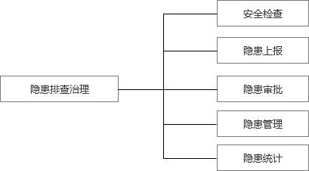
- 隐患排查治理功能架构图
        - 安全检查
安全检查宜包括以下内容：
- 制定安全检查计划；
- 计划审批；
- 生成安全检查任务；
- 责任人执行任务，执行过程中发现隐患可直接上报；
- 生成安全检查报告。
        - 隐患上报
隐患上报宜由全员参与隐患排查。隐患上报宜包括以下内容：
- 新增/删除隐患；
- 编辑隐患；
- 支持从铸造行业标准隐患库中导入隐患。
        - 隐患审批
隐患排查发现的隐患建议进行审核批准。
        - 隐患管理
隐患管理宜包括以下内容：
- 隐患信息:隐患状态管理；
- 整改信息:确定整改责任人和要求；
- 验收信息:整改结果的验证。
        - 隐患统计分析
隐患统计分析宜按隐患排查项、发现隐患数、隐患排查完成率、隐患排查完成及时率、隐患整改完成率、隐患整改及时完成率、时间、检查主体、类型、趋势等确定。
      - 应急管理
        - 概述
应急管理预案按事故类型等级制定，设立应急机构统筹划分救援工作，内外应急资源建档备案，保证应急快速、有序、高效进行。应急管理宜包含：应急预案管理、应急物资管理、应急演练管理等。应急管理功能架构见图8。
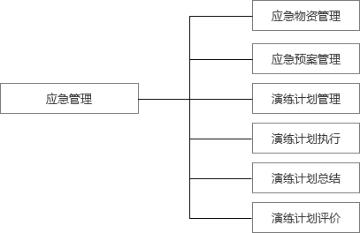
- 应急管理功能架构图
        - 应急物资管理
应急物资管理宜包括以下内容：
- 新增/删除应急物资；
- 编辑应急物资。
应急物资主要包括：物资名称、物资编号、物资型号、物资分类、存放位置、存放数量、物资用途、生产日期、投用日期、失效日期、使用期限、配备标准、附件、备注。
        - 应急预案管理
应急预案管理宜包括以下内容：
- 新增/删除应急预案；
- 编辑应急预案；
- 评审应急预案。
应急预案主要包括：预案名称，综合应急预案、专项应急预案、现场处置方案等预案类型，预案级别、编写人、所属部门、预案目的、预案过程、预案描述、发布日期、附件。
        - 演练计划管理
演练计划管理宜包括以下内容：
- 新增/删除演练计划基本信息和应急物资；
- 编辑演练计划基本信息和应急物资；
- 审批演练计划。
        - 演练计划执行
演练计划执行宜包括计划基本信息，演习时间、演习地点、实际参加人数、责任人、情景设置、备注等信息，记录演练过程，演练时发现的隐患可立即发起隐患整改。
        - 演练计划总结
演练计划总结宜对演练计划和实际演练效果进行总结。
        - 演练计划评价
演练计划评价宜对演练实际效果评价。
      - 消防管理
        - 概述
消防管理宜包括消防组织机构、消防器材管理、消防工作计划、消防检查台账和消防统计，消防管理功能架构见图9。
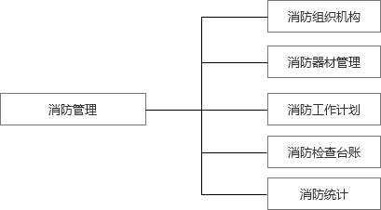
- 消防管理功能架构图
        - 消防组织机构
消防组织机构宜包括以下内容：
- 新增/删除消防组织机构；
- 编辑消防组织机构；
- 消防器材分布图。
消防组织机构主要包括：机构名称、值班电话、责任人、责任人职务、责任人电话、添加成员。
        - 消防器材管理
消防器材管理宜包括以下内容：
- 新增/删除消防器材管理信息；
- 编辑消防器材管理信息。
消防器材管理主要包括：器材名称、编号、规格型号、器材类型、具体位置、责任人、运行状态、检验时间。
        - 消防工作计划
消防工作计划宜包括以下内容：
- 新增/删除消防工作计划；
- 编辑消防工作计划；
- 导入工作计划。
消防工作计划主要包括：检查设施、检查周期、检查人、检查项。
        - 消防检查台账
消防检查台账宜包括以下内容：
- 整改；
- 验收。
        - 消防统计分析
消防统计分析宜按检查设施、故障中、已整改、整改完成率等确定。
      - 事故事件管理
        - 概述
EHS宜具备事故管理功能模块，主要针对事故实时上报，支持图片、文字等上传，建立规范的事故时间管理台账。事故事件管理宜包含：事故事件台账、事故工伤管理和事故统计，事故事件管理功能架构见图10。
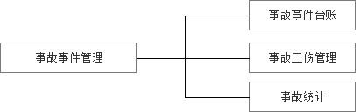
- 事故事件管理功能架构图
        - 事故事件台账
事故事件管理宜包括以下内容：
- 事故上报；
- 事故登记；
- 事故调查；
- 事故处理。
- 事故上报主要包括：事故情况和人员伤亡情况。
- 事故登记主要包括：基本情况、伤亡情况、事故调查修复、责任处理、人员伤亡情况。
- 事故调查主要包括：设备事故/安全事故等事故类别，事故等级、事故类型、事故原因、经济损失、修复时间、原因分析、预防措施、调查报告。
- 事故处理主要包括：责任部门、主要责任人、管理责任人、处理情况、事故处罚、事故报告、备注。
        - 事故工伤管理
事故工伤管理宜包括以下内容：
- 新增/删除事故工伤信息；
- 编辑事故工伤信息。
事故工伤管理主要包括：事故编号、姓名、部门、性别、受伤事件、伤害程度、受伤部位、工伤认定时间、伤残等级、停工留薪期、经济损失、医疗费用、补助金额、社保承担医疗费、公司承担医疗费、总金额、附件。
        - 事故统计分析
事故统计分析宜按事故级别、事故类别、伤害程度、伤害部位等确定。
    - 环境管理
      - 概述
EHS系统宜具备环境管理模块，建立环境因素档案，输出环境因素清单， 环境管理功能架构见图11。
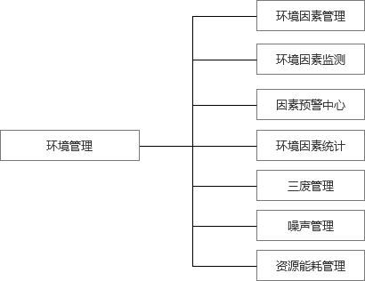
- 环境管理功能架构图
      - 环境因素管理
铸造企业EHS系统为工业废水、废气、固废和噪音管理提供检测标准，环境因素管理宜包括以下内容：
- 新增/删除环境因素；
- 编辑环境因素。
- 环境因素管理主要包括：因素编号、环境因素、因素级别、国家标准、行业标准、地方标准、阈值、所属区域、设备设施、设备编号、环境可能危害、管控措施、备注等。
- 环境因素管理绑定设备可选。
      - 环境因素监测
制定检测计划，对重点位置实行定期检测提醒，输出检测记录台账，方便查看和统计。环境因素监测主要是对各环境因素日常监测，宜包括以下内容：
- 上报环境因素监测数据；
- 上传排污许可证规定和有关规范规定需要依法开展的监测工作的依据；
- 环境因素分布图；
- 生成环境因素清单，可导出。
- 上报环境因素监测数据主要包括：检查日期、检查内容、监控标准、检查数据、检查结果、问题描述、治理要求、计划完成时间、责任部门、责任人、备注、附件。
- 环境因素宜绑定硬件设备，环境因素分布图可通过物联监控运营中心查看。
      - 环境因素预警
环境因素预警宜对重大环境因素和日常监测的异常检查结果实施监控、整改和验收，宜包括以下内容：
- 重大环境因素和日常检测异常环境因素实时监控；
- 环境因素治理；
- 环境因素验收。
      - 环境因素统计分析
环境因素统计分析宜按环境因素、重大环境因素、环境因素检查次数、环境因素因素达标率、环境因素趋势等确定。
      - 三废管理
三废管理宜对固废、废水、废气排放记录，宜包括以下内容：
- 新增/删除三废管理信息；
- 编辑三废管理信息；
- 三废台账；
- 三废管理主要包括：固废、废水、废气等类型，废物名称、三废来源、处理方法、排出量单位、正常排出量、最大排出量、排放特性、排放口高度、排放口直径、排放要求、排放方式及去向、责任部门、登记日期、备注、附件。
- 铸造企业废气排放主要有：颗粒物、氮氧化物、硫氧化物、一氧化碳、氯化物和氟化物、挥发性有机化合物及其他危险的空气污染物等；固体废物主要有：废砂、除尘设备中的灰尘、炉渣、灰浆处理等；废水主要有：工业废水等。
      - 噪声管理
铸造过程中的噪声源包括投料处理、熔化炉装料和电弧炉熔炼、燃油燃烧器、振动清理、造型/制芯射砂以及运输和通风系统等。噪声管理宜对影响环境的噪音记录，宜包括以下内容：
- 新增/删除噪声信息；
- 编辑噪声信息；
- 上报噪声监测数据。
噪声主要包括：位置、阈值、噪音影响、控制措施。
      - 资源能耗管理
资源能源管理宜包括以下内容：
- 资源能源参数维护；
- 资源能源监测汇报；
- 资源能源统计。
    - 职业健康管理
      - 概述
EHS系统宜具备职业健康管理模块，宜包括职业健康、体检管理和劳保管理。应对作业场所和岗位进行危害因素定期检测和日常监测，设置危害告知警示牌，职业健康管理功能架构见图12。
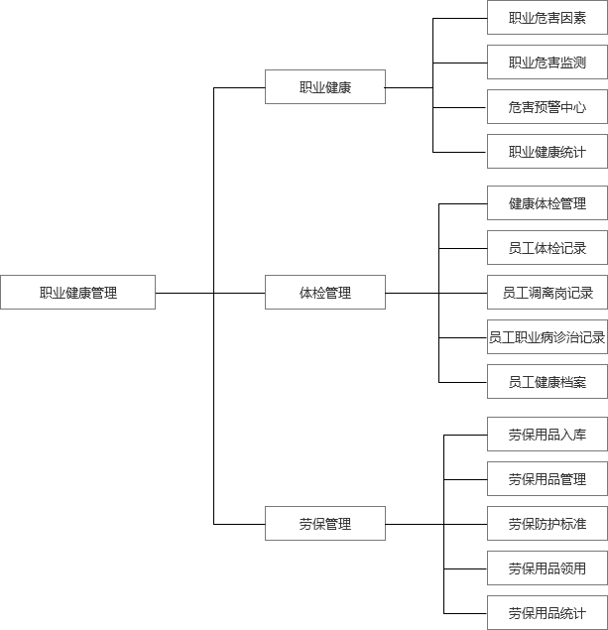
- 职业健康管理功能架构图
      - 职业健康
        - 职业危害因素
职业危害因素宜包括以下内容：
- 添加/删除职业危害信息；
- 编辑职业危害信息。
职业危害因素主要包括危害因素名称、阈值、绑定设备、所属区域、危害类型、工作地点、涉及岗位、涉及人员、可能后果、危害症状、防护措施、防护装备。
        - 职业危害监测
职业危害监测主要是对各危害因素定期检测和日常监测，宜包括以下内容：
- 定期聘请第三方检测机构对危害作业区进行检测，并上传检测报告及不合格数据；
- 上报职业危害因素监测数据；
- 职业危害因素分布图；
- 异常危害因素设置告知与警示，可下载和打印；
- 生成职业危害因素台账，可导出。
- 检测主要包括：检测周期、检测内容、下次检测时间、监控标准、监控方式、检测数据上限、检测报告。
- 上报职业危害因素监测数据主要包括：危害因素基本信息、检查数据、检查日期、检查结果（正常/异常）。
- 职业健康因素宜绑定硬件设备，危害因素分布图可通过物联监控运营中心查看。
        - 危害预警
危害预警宜对检测和日常监测的异常检查结果实施监控、整改和验收，宜包括以下内容：
- 异常危害因素实时监控；
- 职业危害因素整改；
- 职业危害因素验收。
- 危害因素整改主要包括：整改日期、整改要求、整改结果、附件信息。
- 危害因素验收主要包括：验收日期、验收结果、附件信息。
        - 职业健康统计分析
职业健康统计分析宜按职业危害因素、危害类型、职业危害因素检查次数、职业危害因素达标率、组织、职业危害因素趋势、危害因素不达标明细等确定。
      - 体检管理
        - 概述
体检管理宜对职业危害接触史的员工在上岗前、在岗期间、离岗时、事故、入职和离职时进行健康体检管理，建立职业健康管理档案，体检管理功能架构见图13。宜包括以下内容：健康体检管理、员工体检记录、员工调离岗记录、员工职业病诊治记录和员工健康档案。
职业危害因素接触诸如：接触粉尘、噪声、苯系物、高温、辐射、振动。

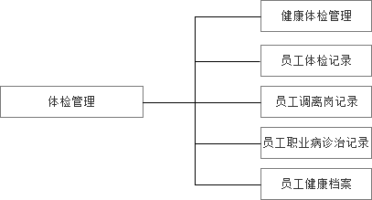
- 体检管理功能架构图
        - 健康体检管理
健康体检管理宜包括以下内容：
- 新增/删除职业健康体检管理基本信息；
- 添加体检员工；
- 编辑职业健康体检管理信息。
- 职业健康体检管理基本信息主要包括：公司名称，上岗前、在岗期间、离岗时、事故、入职和离职等体检类别，体检机构、体检时间。
- 添加员工主要包括：姓名、身份证号、岗位、危害因素等。
        - 员工体检记录
员工体检记录宜包括以下内容：
- 新增/删除员工体检信息；
- 添加体检员工；
- 编辑职业健康体检管理信息。
        - 员工调离岗记录
员工调离岗记录宜包括以下内容：
- 新增/删除员工调离岗信息；
- 编辑员工调离岗信息。
员工调离岗基本信息主要包括：姓名、工号、所属部门、调离前岗位、调离后岗位、调离时间、调离原因等。
        - 员工职业病诊治记录
员工职业病诊治记录宜包括以下内容：
- 新增/删除员工职业病诊治信息；
- 编辑员工职业病诊治信息。
员工职业病诊治基本信息主要包括：姓名、工号、所属部门、职业病名称、危害因素、接触史工龄、确认时间、确认机构、诊治时间、诊治机构、诊治情况简述等。
        - 员工健康档案
员工健康档案宜包括以下内容：
- 员工基本信息；
- 员工历史体检记录信息；
- 员工调离岗记录信息；
- 员工职业病诊治记录信息。
      - 劳保管理
        - 概述
劳保管理宜包括劳保用品入库、劳保用品管理、劳保防护标准、劳保用品领用申请、劳保用户领用和劳保用品统计，劳保管理功能架构见图14。
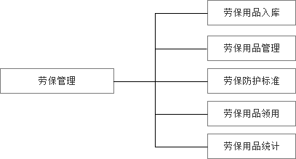
- 劳保管理功能架构图
        - 劳保用品入库
劳保用品入库宜包括以下内容：
- 劳保用品入库申请；
- 添加入库物料明细；
- 审批劳保用品入库。
- 入库申请基本信息主要包括：入库单号、所属仓库、入库日期、申请人、所入仓库、供应商等。
- 入库物品清单：劳保用品、规格型号、计量单位、入库数量、生产日期、质保期等。
        - 劳保用品管理
劳保用品管理宜包括劳保用品、规格型号、库存数量、计量单位、供应商、质保期、库管员等信息。
        - 劳保防护标准
劳保防护标准宜包括以下内容：
- 新增/删除劳保防护标准；
- 编辑劳动防护标准。
劳保防护标准信息主要包括：所属部门、岗位、劳保用品、质保期、数量、备注等。
        - 劳保用品领用
劳保用品领用申请宜包括以下内容：
- 新增/删除劳保用品领用基本信息和物品清单申请；
- 编辑劳保用品领用基本信息和物料明细申请；
- 审批劳保用品领用；
- 领用劳保用品。
- 劳保用品领用基本信息主要包括：领用单号、申请人、所属部门、申请时间、仓库、备注等。
- 领用物品清单：劳保用品、规格型号、计量单位、数量、库存数量等。
        - 劳保用品统计分析
劳保用品统计分析宜按劳保物品数量、各单位领用情况和仓库等确定。
    - 可视化管理
可视化管理是可选功能模块，宜呈现风险分布、隐患排查治理、设备巡检、预警中心等情况。以直观分析图表和多种智能分析功能结合的方式展示监控数据，监控数据宜包含：
- 风险分布，风险四色图红橙黄蓝分布呈现；
- 隐患排查治理，隐患排查治理结果及整改验收情况闭环呈现；
- 设备巡检，设备巡检、维修、保养及报废的直观呈现；
- 预警中心，关键噪音、温度等。
    - 物联监控
物联监控是可选功能模块，宜呈现视频监控、职业健康危害因素监测、环境因素监测、不安全行为监控预警等情况。以直观分析图表和多种智能分析功能结合的方式展示监控数据，监控数据宜包含：
- 视频监控，设备、员工操作等实施监控；
- 职业健康危害因素监测，影响职业健康因素的监控数据的实施呈现；
- 环境因素监测，环境因素、三废一噪监控数据的实施呈现；
- 不安全行为监控预警，员工不安全行为实施监控预警。

